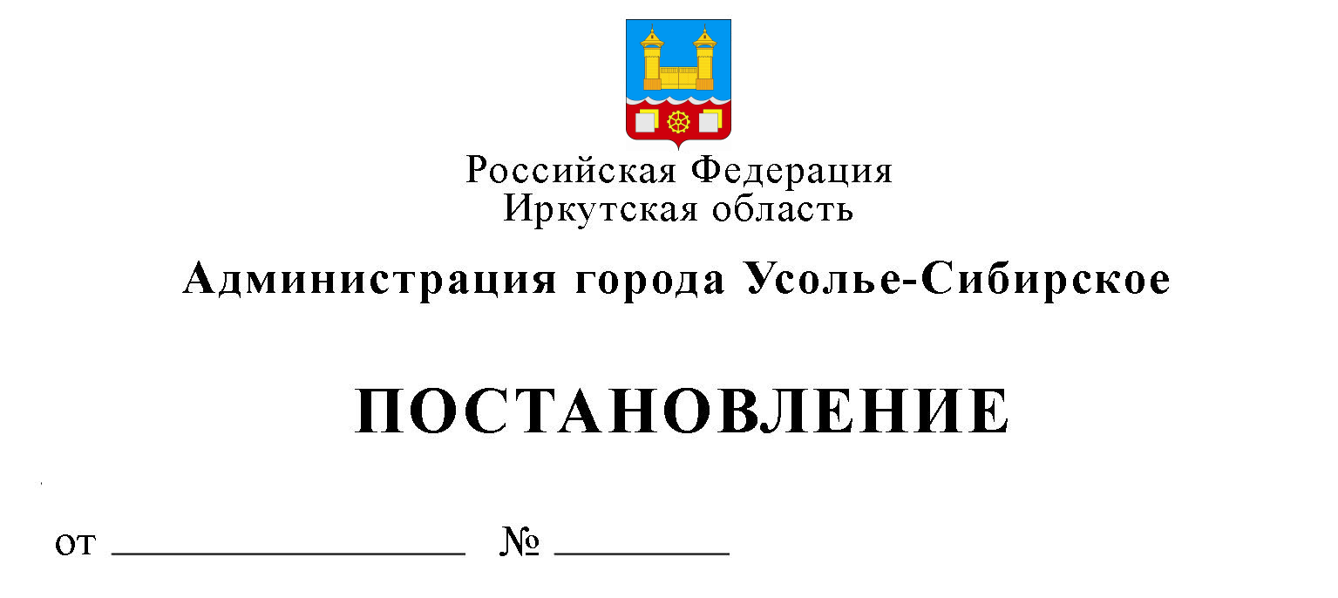
03.05.2024 1406-па

О внесении изменений в порядок разработки и утверждения административных регламентов предоставления муниципальных услуг администрацией города Усолье-Сибирское утвержденный постановлением администрации города Усолье-Сибирское от 29.08.2022 №1824-па

В соответствии с Федеральным законом от 27 июля 2010 года № 210–ФЗ «Об организации предоставления государственных и муниципальных услуг», постановлением Правительства Иркутской области от 20 июня 2023 года №510-пп «О признании утратившим силу отдельных постановлений Правительства Иркутской области и отдельных положений постановлений Правительства Иркутской области», руководствуясь ст. ст. 28, 55 Устава муниципального образования «город Усолье-Сибирское», администрация города Усолье-Сибирское

ПОСТАНОВЛЯЕТ:

1. Внести в Порядок разработки и утверждения административных регламентов предоставления муниципальных услуг администрацией города Усолье-Сибирское, утвержденный постановлением администрации города Усолье-Сибирское от 29.08.2022 №1824-па (далее - Порядок) изменения следующего содержания:
1.1. Подпункт а пункта 18 Порядка изложить в следующей редакции: «а) сведения о размещении в государственной информационной системе «Единый портал государственных и муниципальных услуг» информации о размере государственной пошлины или иной платы, взимаемой за предоставление муниципальной услуги;».

2. Опубликовать настоящее постановление в газете «Официальное Усолье» и разместить на официальном сайте администрации города Усолье-Сибирское в информационно-телекоммуникационной сети «Интернет».

3. Настоящее постановление вступает в силу со дня его официального опубликования.
4. Контроль за исполнением настоящего постановления возложить на председателя комитета экономического развития администрации города Усолье-Сибирское Рогову А.А.

Мэр города М.В. Торопкин

